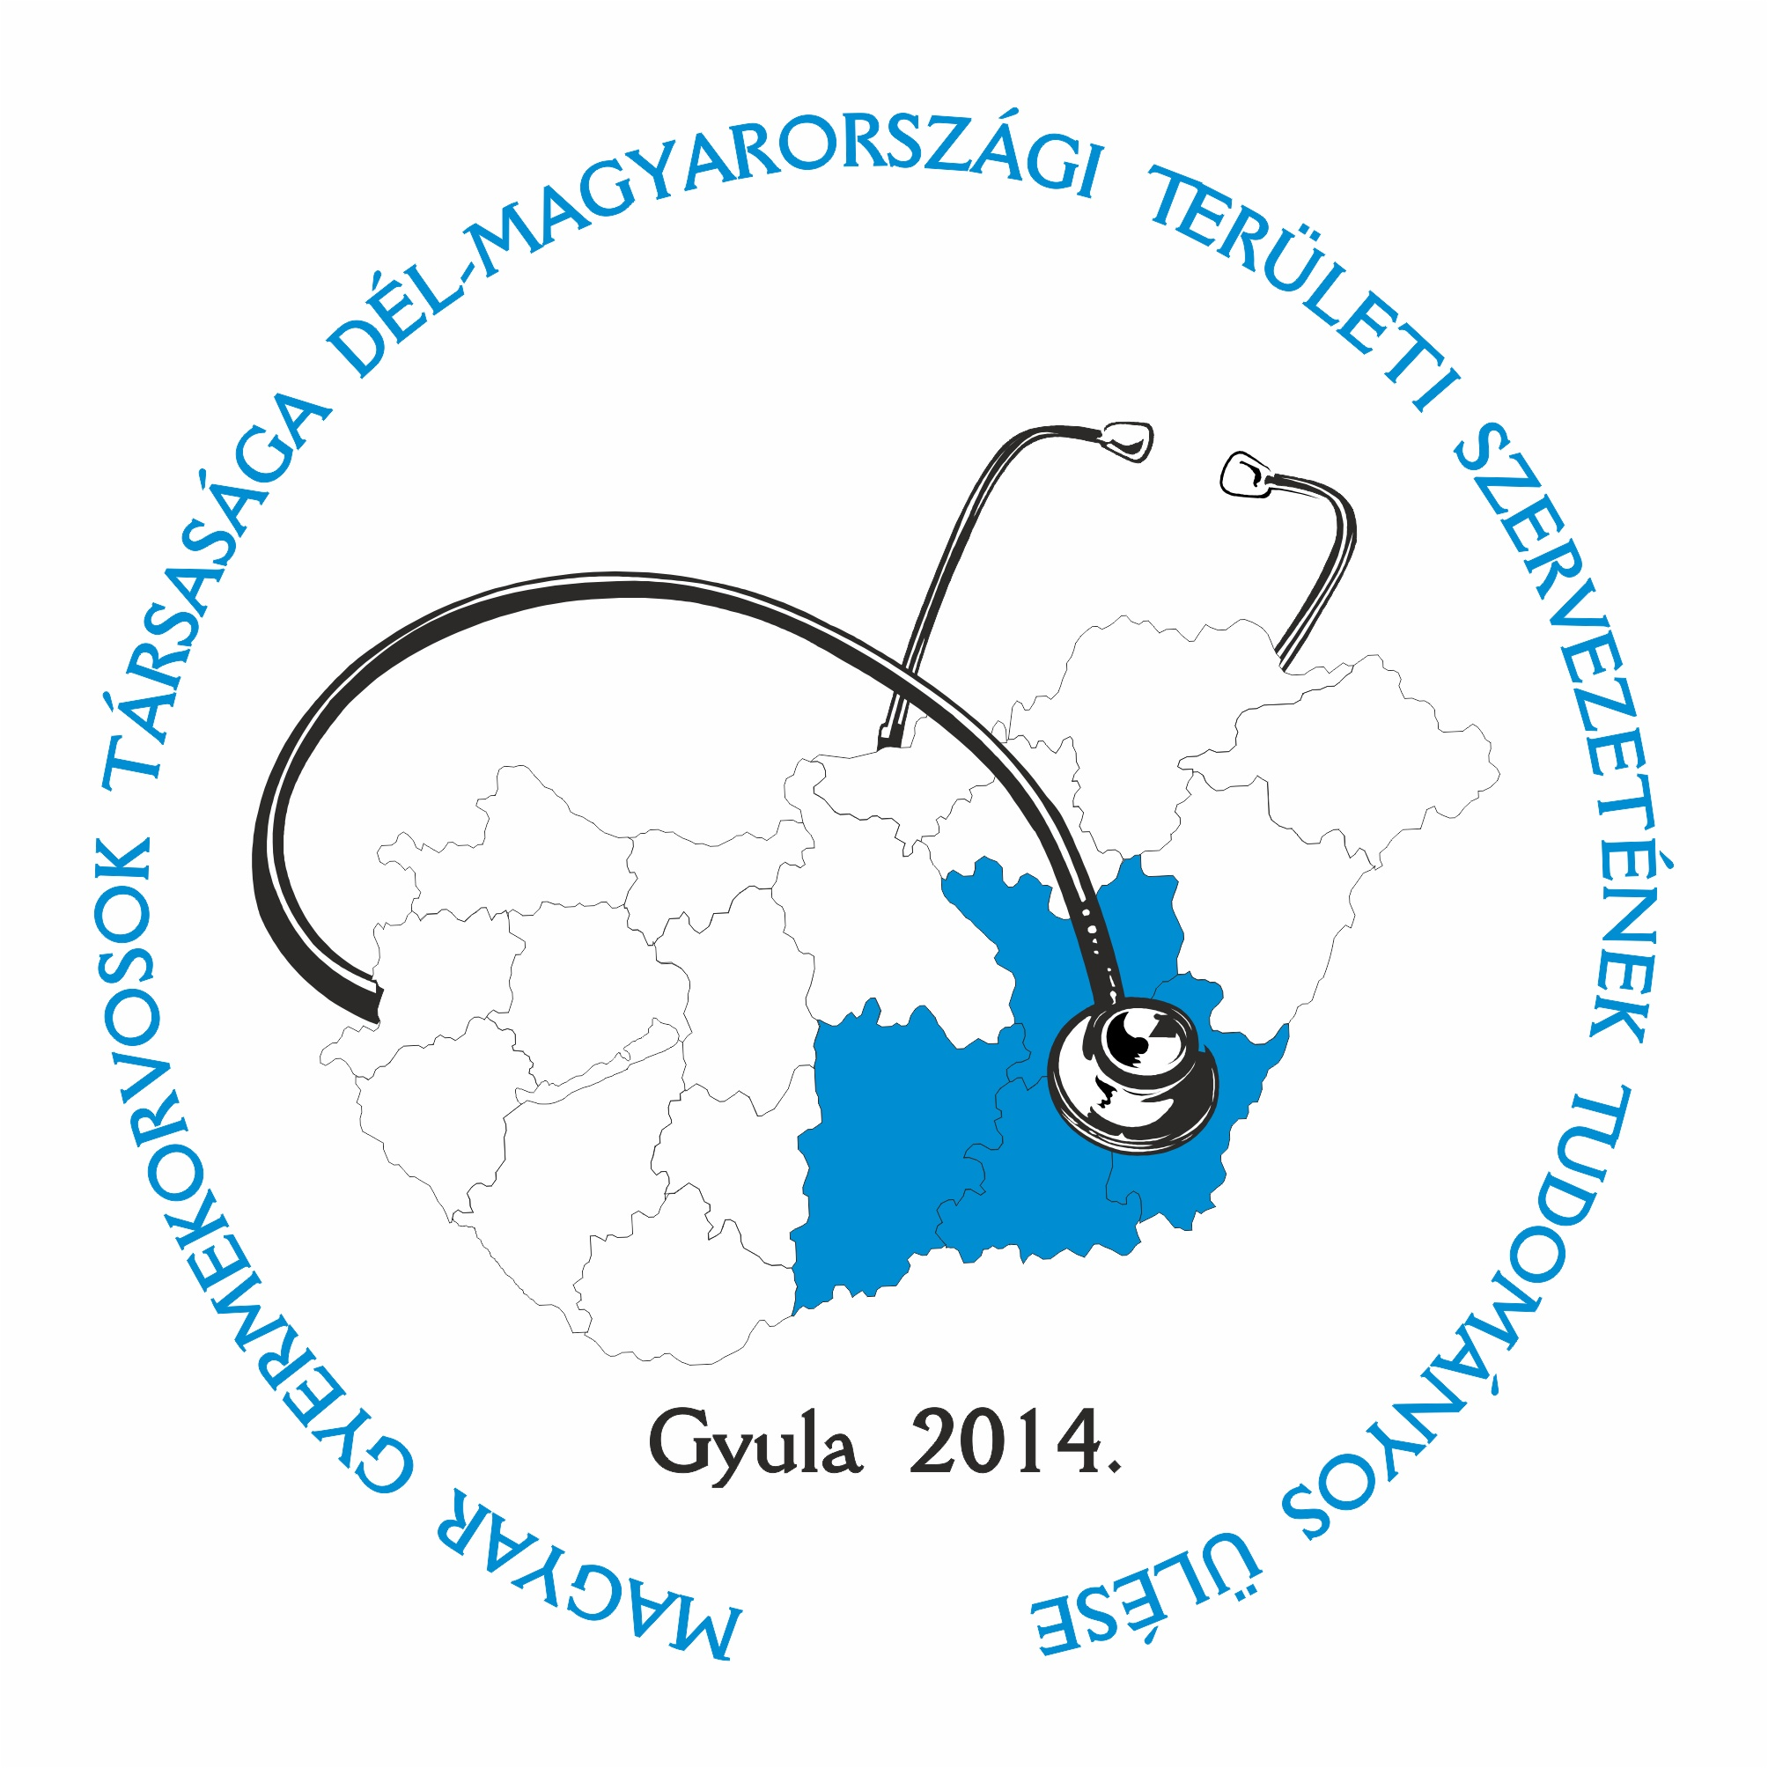
Magyar Gyermekorvosok Társasága Dél-Magyarországi Területi Szervezetének
Tudományos Ülése
Gyula, Park Hotel***
2014. május 9-10.

JELENTKEZÉSI LAP

Kérjük, a kitöltött jelentkezési lapot 2014. március 31-ig küldje el
a Tudományos Ülés Szervezőbizottságának e-mail címére (gyermekkong@pandy.hu).

BEKÜLDÉSI HATÁRIDŐ: 2014. március 31.

Név:
Orvos: Beosztás: Pecsétszám:
Szakdolgozó: Szakképesítés: Nyilvántartási szám:
Munkahely neve:
Munkahely címe:
Levelezési cím:
Telefon: Fax: E-mail:

A kongresszus kreditpont szerzési lehetőség is egyben.

Az alábbiakban a megfelelő választ kérjük „X” jellel jelezni.

RÉSZVÉTELI DÍJ | 2014. március 31-ig | 2014. március 31. után | Helyszíni fizetés
MGYT tag (35 év felett): | 12.000 Ft/fő  | 14.000 Ft/fő  | 15.000 Ft/fő 
MGYT tag (35 év alatt): | 8.000 Ft/fő  | 10.000 Ft/fő  | 11.000 Ft/fő 
Nem MGYT tag: | 14.000 Ft/fő  | 16.000 Ft/fő  | 17.000 Ft/fő 
Szakdolgozó: | 7.000 Ft/fő  | 9.000 Ft/fő  | 10.000 Ft/fő 
Rezidens, nyugdíjas: | 7.000 Ft/fő  | 9.000 Ft/fő  | 10.000 Ft/fő 
Kísérő: | 7.000 Ft/fő  | 9.000 Ft/fő  | 10.000 Ft/fő 
Napijegy (május 9.): | 6.000 Ft/fő  | 8.000 Ft/fő  | 9.000 Ft/fő 
Napijegy (május 10.): | 6.000 Ft/fő  | 8.000 Ft/fő  | 9.000 Ft/fő 
ÖSSZESEN: | Ft

A kongresszus részvételi díja tartalmazza a tudományos programon való részvételt (május 9-10.), a kiállítás megtekintését, programfüzetet, névkitűzőt, kongresszusi táskát, részvételi igazolást, kávészüneti ellátást. Az árak az ÁFÁ-t tartalmazzák, a számla közvetített étkezési szolgáltatást tartalmaz.

A kísérő részvételi díja tartalmazza a névkitűzőt és a kávészüneti ellátást.

TÁRSASÁGI PROGRAMOK, EBÉD
Az árak az ÁFÁ-t tartalmazzák.
EBÉD | Ár (Ft/fő) | Létszám (fő) | Összesen | TÁRSASÁGI PROGRAMOK | Ár (Ft/fő) | Létszám (fő) | Összesen
Ebéd – május 9. | 2.500,- Ft/fő | fő | Ft | Vacsora – május 9. | 6.500,- Ft/fő | fő | Ft
Ebéd – május 10. | 2.500,- Ft/fő | fő | Ft
ÖSSZESEN: |  |  |  | Ft

Diéta igénye:

SZÁLLÁS (tartalmazza: a svédasztalos reggelit, az ÁFA-t és az IFA-t. A szállásfoglalás érkezési sorrendben történik.)
Park Hotel*** (5700 Gyula, Part u. 15.)
Ingyenes parkolási lehetőség és Wifi elérhetőség. | 05.08. | 05.09. | 05.10. | 05.11. | Összesen
Standard egyágyas szoba (11.000.-Ft/fő/éj) | ❒ | ❒ | ❒ | ❒ | Ft
Standard kétágyas szoba (8.800.-Ft/fő/éj) | ❒ | ❒ | ❒ | ❒ | Ft
ÖSSZESEN: |  |  |  |  | Ft

A szobát megosztom  Szobatársam neve:

PARKOLÁS a Hotel előtti parkolókban:
A városi parkolók díja 180Ft/óra, 1080Ft/nap, mely egyénileg a parkoló automatáknál fizetendő.

FAKULTATÍV PROGRAM |  | Ár (Ft/fő) | Létszám (fő) | Összesen
május 9-én és 10-én | Városnéző kisvonat | 500.- Ft/fő | fő | Ft
ÖSSZESEN: |  |  |  | Ft

REGISZTRÁCIÓ ÖSSZESEN: | Ft

A megrendelt szolgáltatásokról a Nagy és Társa Bt. visszaigazolást küld. A szálláshelyeket a beérkezett foglalások sorrendjében tudjuk csak visszaigazolni.

TRANSZFER (A gyulai vasútállomásról a Tudományos ülés helyszínére kisbusszal. Szervezőknek később is jelezhető.)
Igénybe veszem:  Érkezésem időpontja az állomásra:
KÖLTSÉGÁTVÁLLALÓ NYILATKOZAT

Visszaküldendő 2014. március 31-ig a Tudományos Ülés Szervezőbizottsága címére:
Békés Megyei Pándy Kálmán Kórház Gyermekosztály, 5700 Gyula, Kárpát u. 11. vagy faxon a (66) 463-633-as számra.

A jelentkezési lap fénymásolható, illetve a www.pandy.hu és a www.gyermekorvostarsasag.hu honlapokról letölthető!

A jelentkezési lap kitöltése megrendelésnek tekintendő. Az iroda a beérkezések sorrendjében válaszol a jelentkezésekre, melyről előlegszámlát állít ki. Céges támogatás esetén előlegszámlát annak a cégnek küldünk, mely faxon vagy levélben hivatalosan elküldi szándéknyilatkozatát a támogatás mértékéről. A regisztrációt és a szállásfoglalást csak akkor tekintjük véglegesnek, ha a részvételi díj és a szállásdíj bankszámlánkra (OTP Bank: 11733120-20013468, Kedvezményezett: Nagy és Társa Bt.) beérkezik, ezt követően postázzuk a végszámlát.

EGYÉNI BEFIZETÉS ESETÉN KÉRJÜK KITÖLTENI

Tudomásul veszem, hogy regisztrálásom feltétele a regisztrációs lapon bejelölt összegek 2014. március 31-ig történő befizetése, illetve azt követő befizetése esetén a befizetést igazoló szelvénynek a helyszínen történő bemutatása. Tudomásul veszem, hogy ha részvételemet 2014. március 31. után mondom le, a jelentkezési lapon megrendelt szolgáltatások térítési díját be kell fizetnem, illetve visszatérítésére nem tarthatok igényt.

Számlázási cím:

Kelt:

A jelentkező aláírása

Számlát csak a regisztrációs lapon jelzett címre tudunk kiállítani befizetésének megérkezése után. A számla kiállítását követően másik számlát küldeni, számlát korrigálni nem áll módunkban. Kérjük, hogy a közlemény rovatban szíveskedjen feltüntetni az Ön által szponzorált résztvevő nevét!
Amennyiben a regisztrációs lapon nem jelöl meg külön számlázási címet, a számlát automatikusan az Ön nevére állítjuk ki.

SZPONZORÁLT RÉSZVÉTEL ESETÉN KÉRJÜK KITÖLTENI

Ezúton vállaljuk, hogy részvétel-  szállás-  ebéd- költségeit a mellékelt jelentkezési lap kitöltése alapján átutalással egyenlítjük ki.
Kérjük, hogy az átutaláshoz számlát szíveskedjenek küldeni!

Számlázási cím:

Ügyintéző neve, telefonszáma: (nyomtatott betűvel)

Tudomásul vesszük, hogy ha jelentkezőnk részvételét 2014. március 31. után mondjuk le, a jelentkezési lapon megrendelt szolgáltatások térítési díját be kell fizetnünk, illetve visszatérítésre nem tartunk igényt.

Kelt:

cégszerű aláírás (képviselő aláírása, cégbélyegző)

Lemondás, visszafizetés:
Az esetleges módosítást, lemondást díjmentesen 2014. március 31. kizárólag írásban (levél, fax, e-mail) fogadunk el. Ezen időpont után beérkezett lemondások esetén a részvételi díj és a megrendelt szolgáltatások díjának visszafizetése nem áll módunkban.
Felelősség- és egyéb biztosítás:
A tudományos ülés közzétett részvételi és egyéb díjai nem tartalmaznak baleset-, betegség-, poggyász- és felelősségbiztosítási díjat. Így baleset, betegség és valamely káresemény bekövetkezése esetén a szervezőknek nem áll módjukban semmilyen felelősséget vagy kártérítést vállalni.

BEFIZETÉSI HATÁRIDŐ: 2014. MÁRCIUS 31.

A KONGRESSZUSI RÉSZVÉTEL FELTÉTELE A REGISZTRÁLÁS.

ADÓRENDELKEZÉSEK MIATT KONZULTÁLJON SZPONZORÁVAL!

